中心参加第二届苏南

国际技术转移机构研讨会

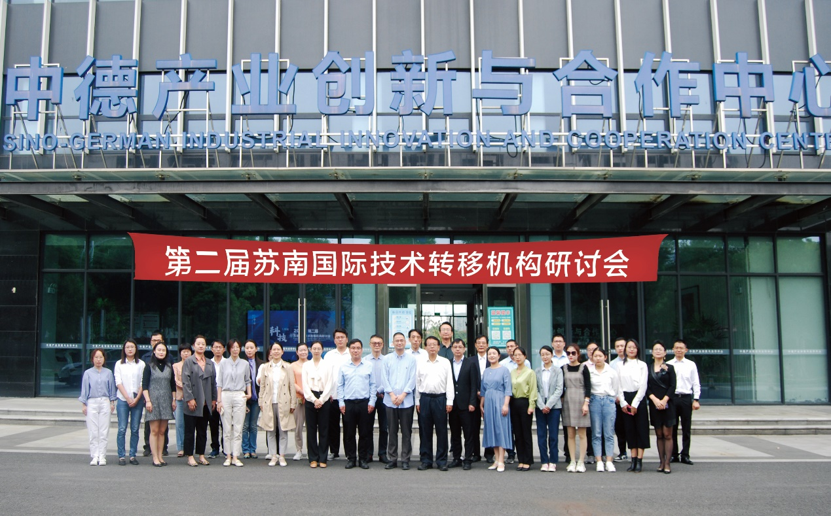

2021年10月13日,第二届苏南国际技术转移机构研讨会在中德PUSH众创空间举办。常州市科教城管理委员会副主任蒋鹏举、常州市武进科学技术协会副主席吴健出席活动。

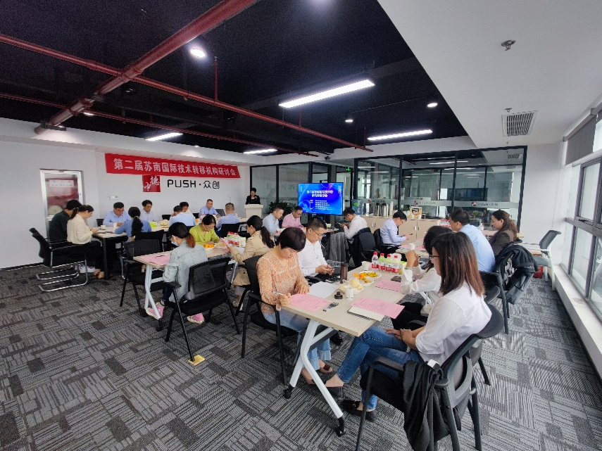

来自浙大工研院、江苏省技术转移(常州大学)研究院、常州纺校、牛津大学技术转移（常州）中心、新动力国家级孵化器等24家从事国际技术转移服务的机构代表27人集聚一堂，常州市生产力发展中心国合科也派人参加并做交流介绍。

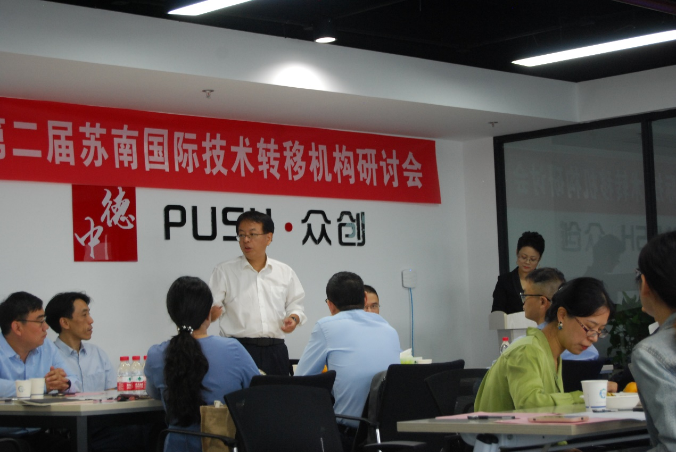

常州市科教城管理委员会副主任蒋鹏举在致辞中表示，当今外部环境紧张，科学技术成果成功转移转化需要各方合力，共同建设。他呼吁各机构共同努力、积极合作，碰撞新的想法，通过共同探讨有效合作的方法，开创合作空间。

普适科技总经理杨天楚介绍了公司的发展状况和未来展望。随后举行了苏南国际技术转移联盟成立仪式，该联盟将为加快实施创新驱动发展战略、促进产业转型提供支撑。

最后，来自江苏省技术转移(常州大学)研究院副院长马雪荣、新动力国家级孵化器总经理章国烈、浙大常州工业技术研究院院长助理汪建元、常州纺织学院科技处处长李爱红、牛津大学创新技术转移（常州）中心业务经理杨春燕和全国高校常州校友会联盟秘书长傅德铭共六位嘉宾做了精彩的经验分享。

在接下来的工作中，中心将会与各技术转移机构勤沟通，常合作，共同为苏南地区的国际技术转移事业添砖加瓦。

（国际合作科）